

|  |  |
| --- | --- |
| Profesor: | M.I. Heriberto García Ledezma |
| Asignatura: | Fundamentos de programación |
| Grupo: | 3 |
| No de Práctica(s): | 1 |
| Integrante(s): | González Vega Luis Enrique |
|  |  |
|  |  |
| Semestre: | 2018-1 |
| Fecha de entrega: | 23-08-2017 |

CALIFICACIÓN: ________________

*Objetivo*

Descubrir y utilizar herramientas de software que se ofrecen en Internet que permitan realizar actividades y trabajos académicos de forma organizada y profesional a lo largo de la vida escolar, tales como manejo de repositorios de almacenamiento y buscadores con funciones avanzadas.

DESARROLLO

1. *Creación de cuenta en github.com*
   1. 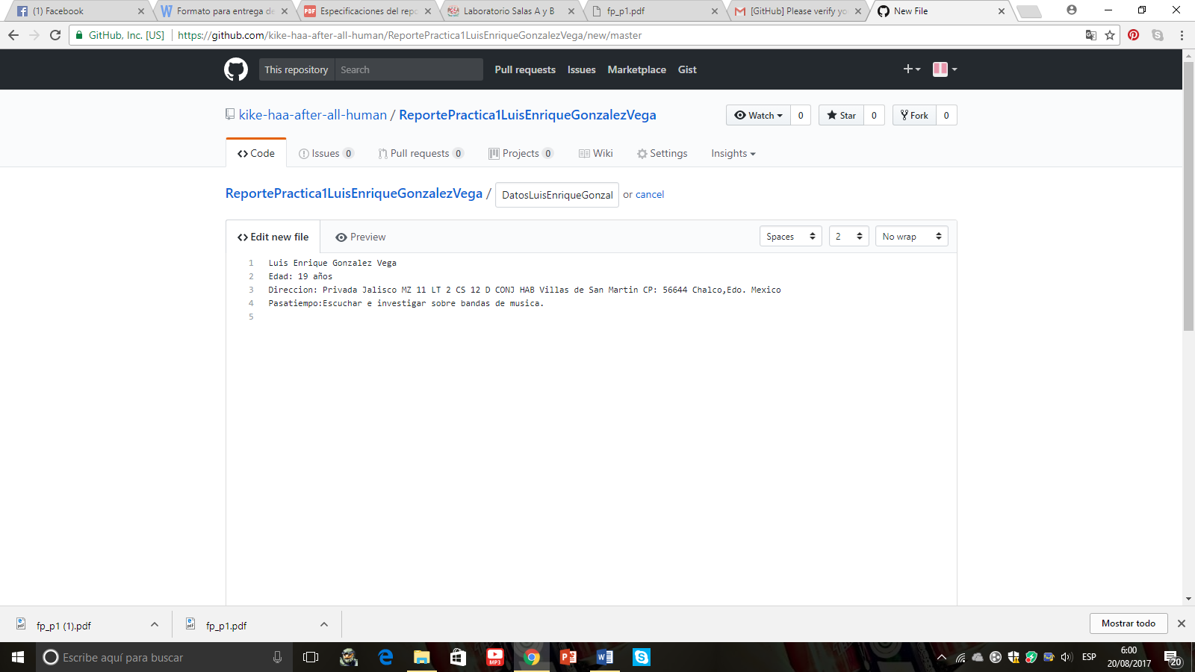Descripción: Captura de pantalla del archivo Datos del repositorio.
   2. 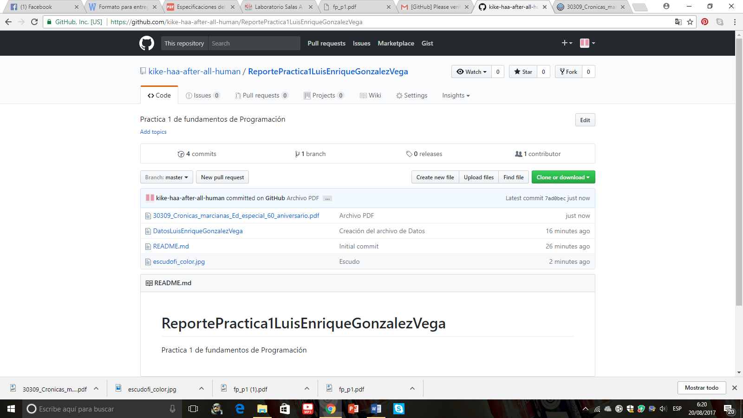Descripción: captura de pantalla de la sección de administración del repositorio y los archivos que contiene.
2. *Actividad: realizar una investigación de información con los buscadores de internet vistos en laboratorio, así como utilizar con ejemplos diversos las diferentes herramientas como la graficadora y la calculadora, etc.*
3. Buscador de internet GOOGLE

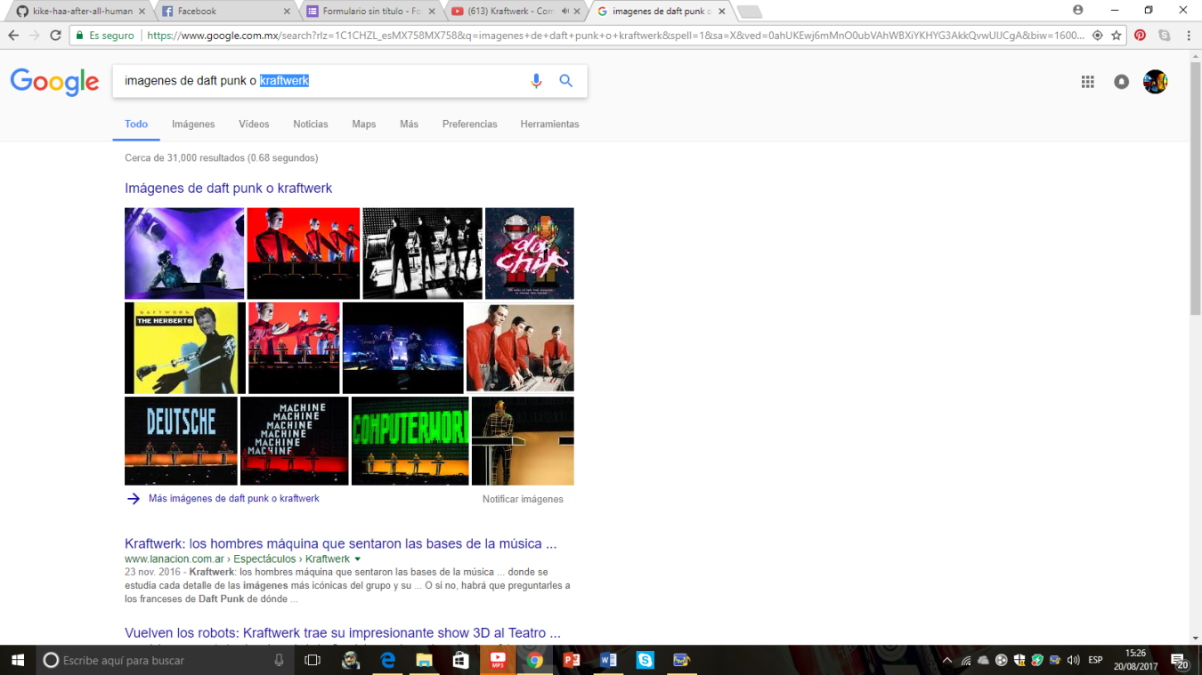Descripción: Indicador de texto “or”. Búsqueda de imgenes de daft punk o kraftwerk.

1. Indicador de búsqueda “-“: indica que la búsqueda no debe tener esa palabra. Se busco imágenes de daft punk o kraftwerk sin que apareciera la palabra skrillex.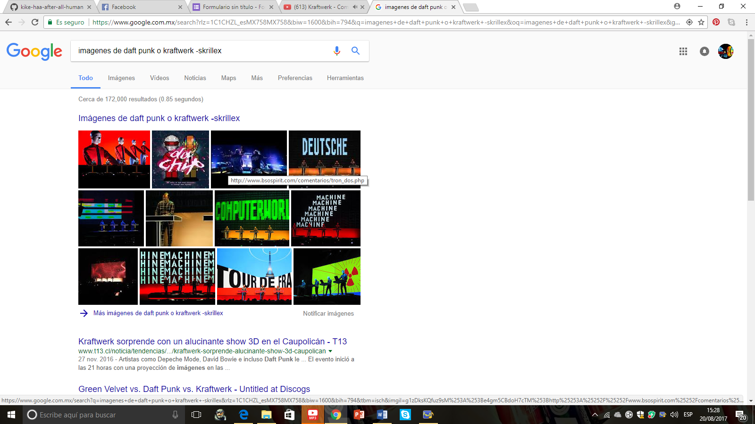
2. 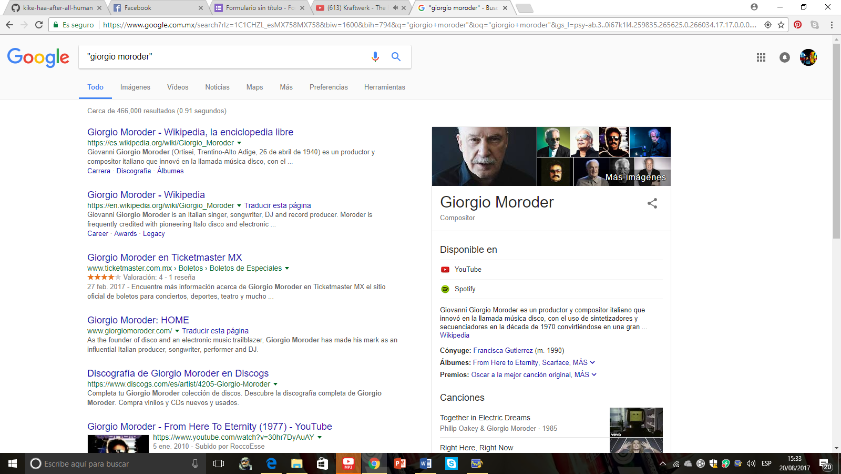Indicador de búsqueda: comillas dobles ("<oración>"). Se buscó todo acerca del músico Giorgio Moroder.
3. 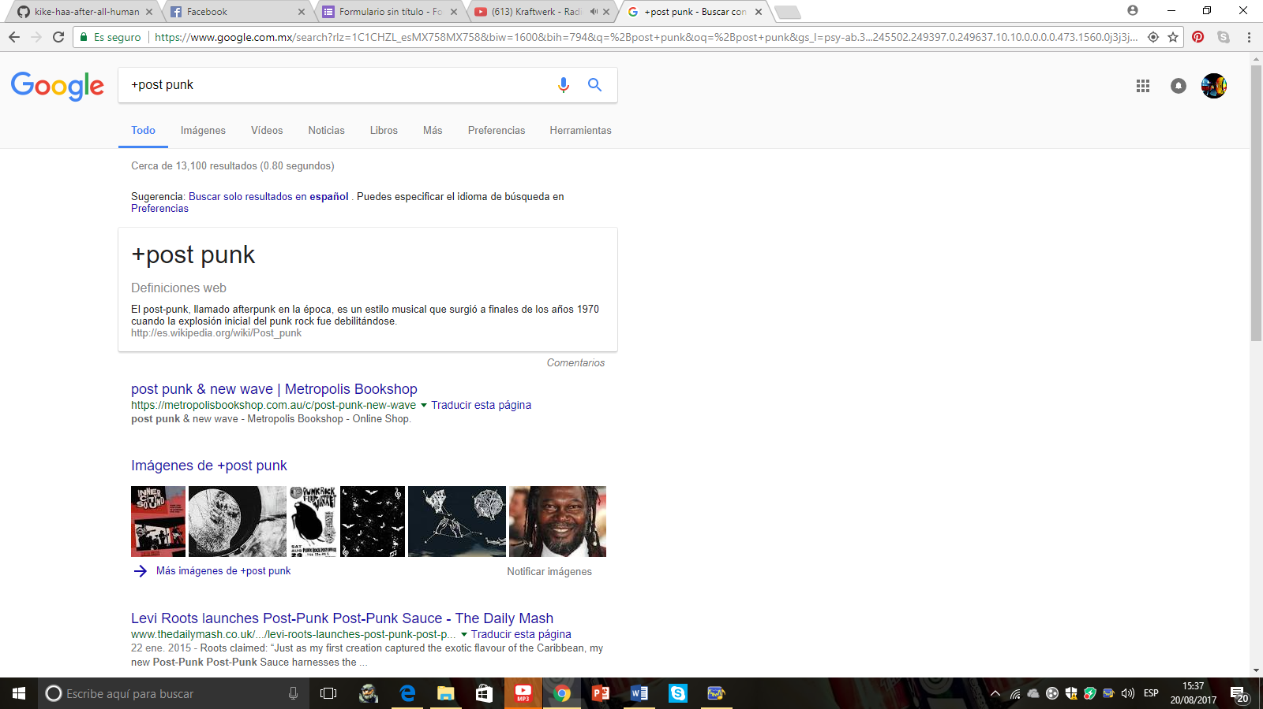Indicador de búsqueda: “+”, sirve para que en la búsqueda se agregue la palabra se buscó y encuentre páginas que lo incluyan. Descripción: se buscó el género post punk.
4. COMANDOS. Comando: Define. Se buscó la definición de algoritmo.

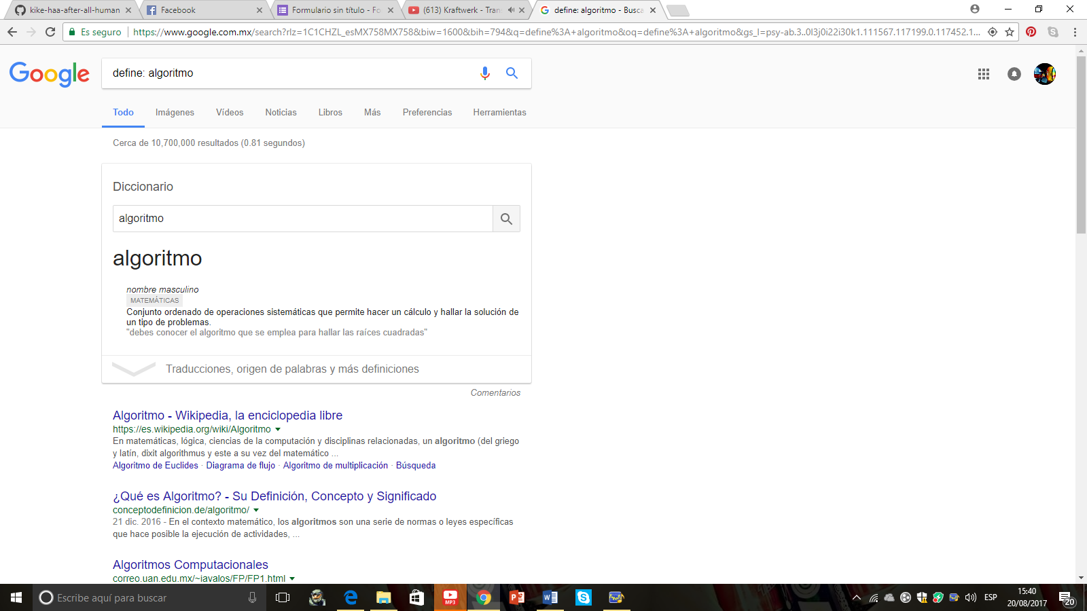

1. COMANDOS. Comando: “site”, “~”, “..”

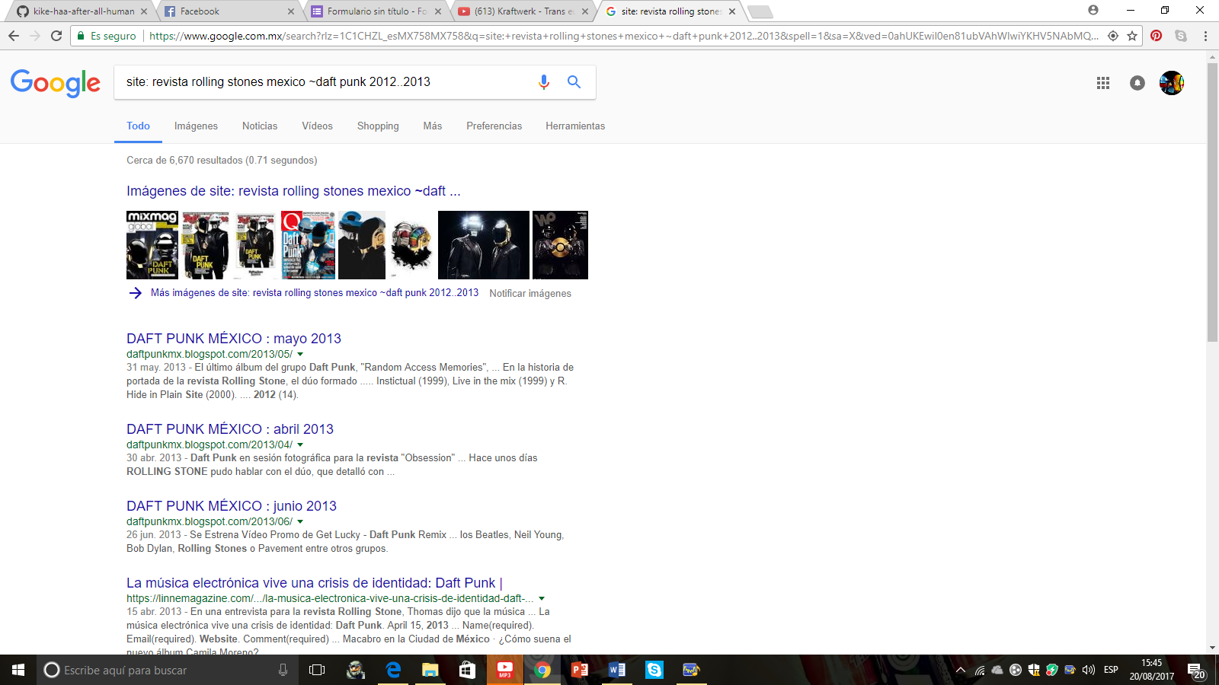Descripción: se busco el sitio especifico de la revista rolling Stone relacionado con la banda daft punk en el intervalo de años 2012-2013.

1. COMANDOS. Comando: “intitle”, #intext”, “filetype”

Descripción: se buscó programación en c restringiéndolo a un término específico en ingeniería y obteniendo el archivo en particular.

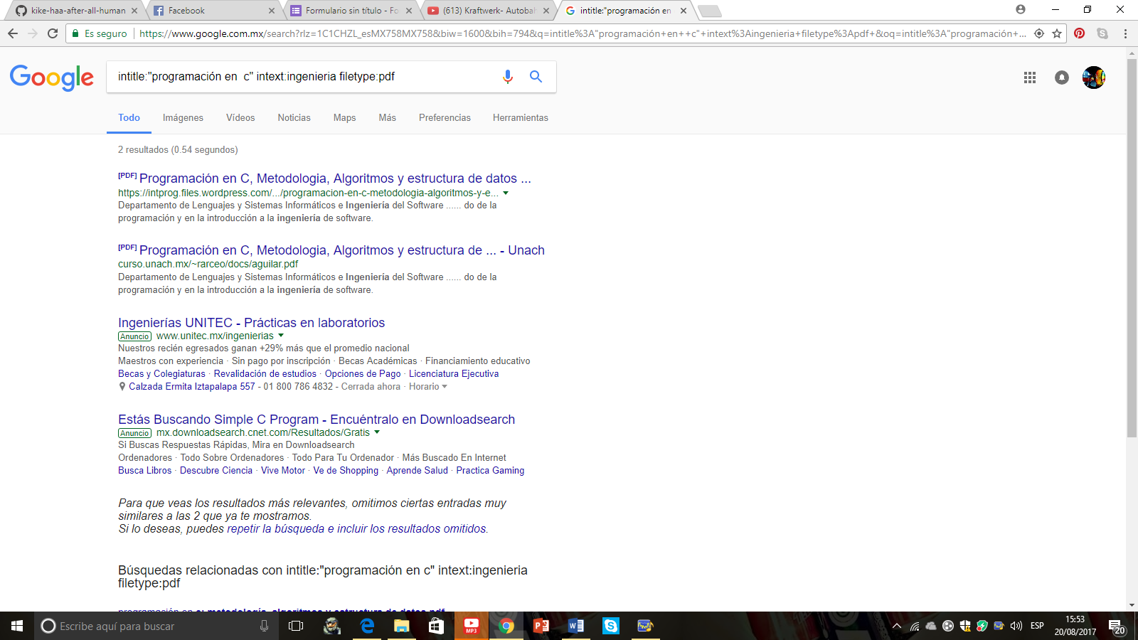

1. 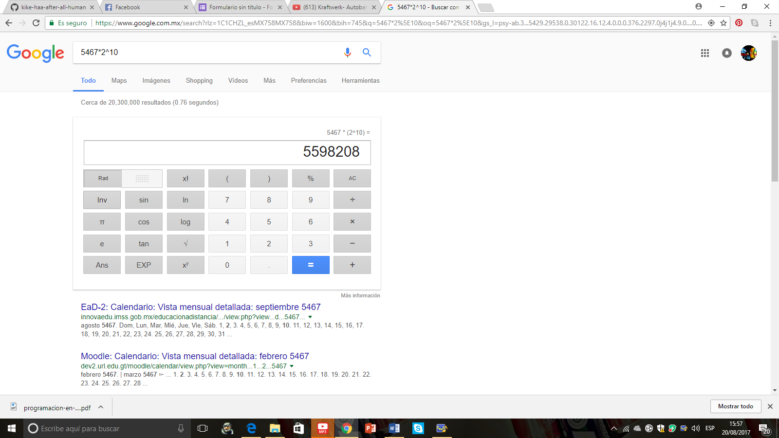Calculadora: el buscador te permite realizar cualquier tipo de operación metiéndola correctamente.
2. Convertidor de unidades: te permite realizar una o varias conversiones siempre y cuando sean correctas las unidades y energías.

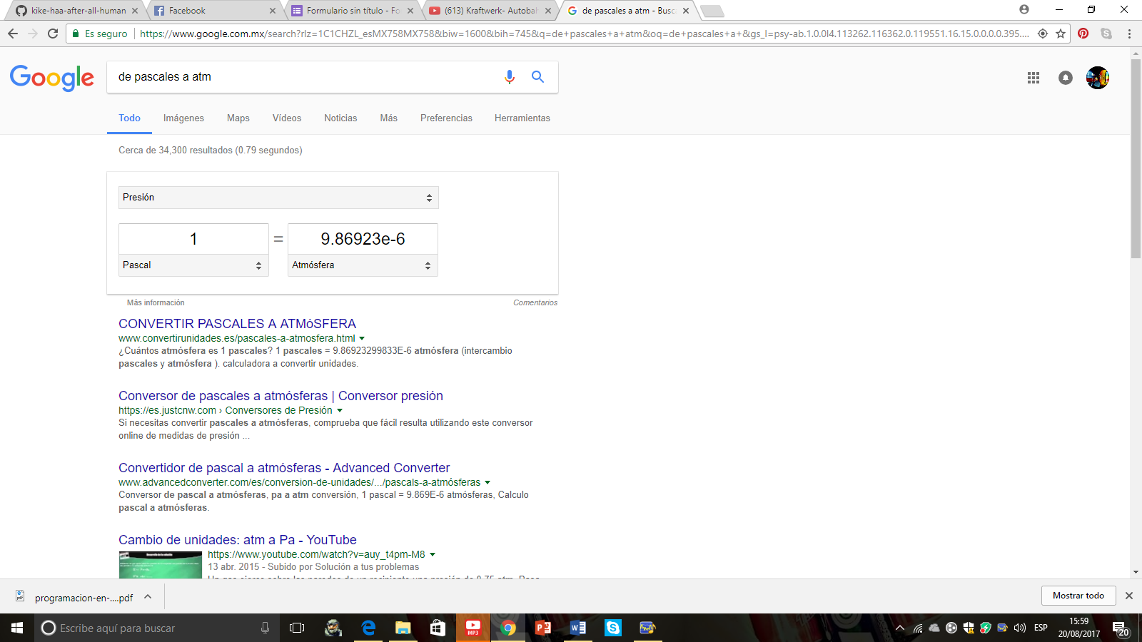

1. 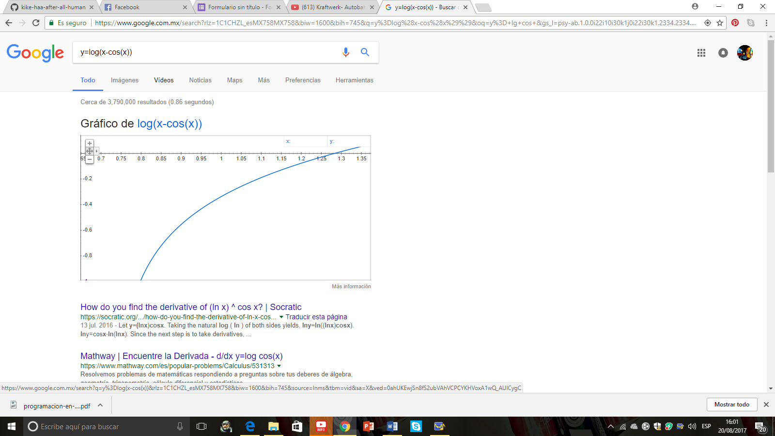Graficas en 2-D: te permite graficar ciertos valores con variables.

1. 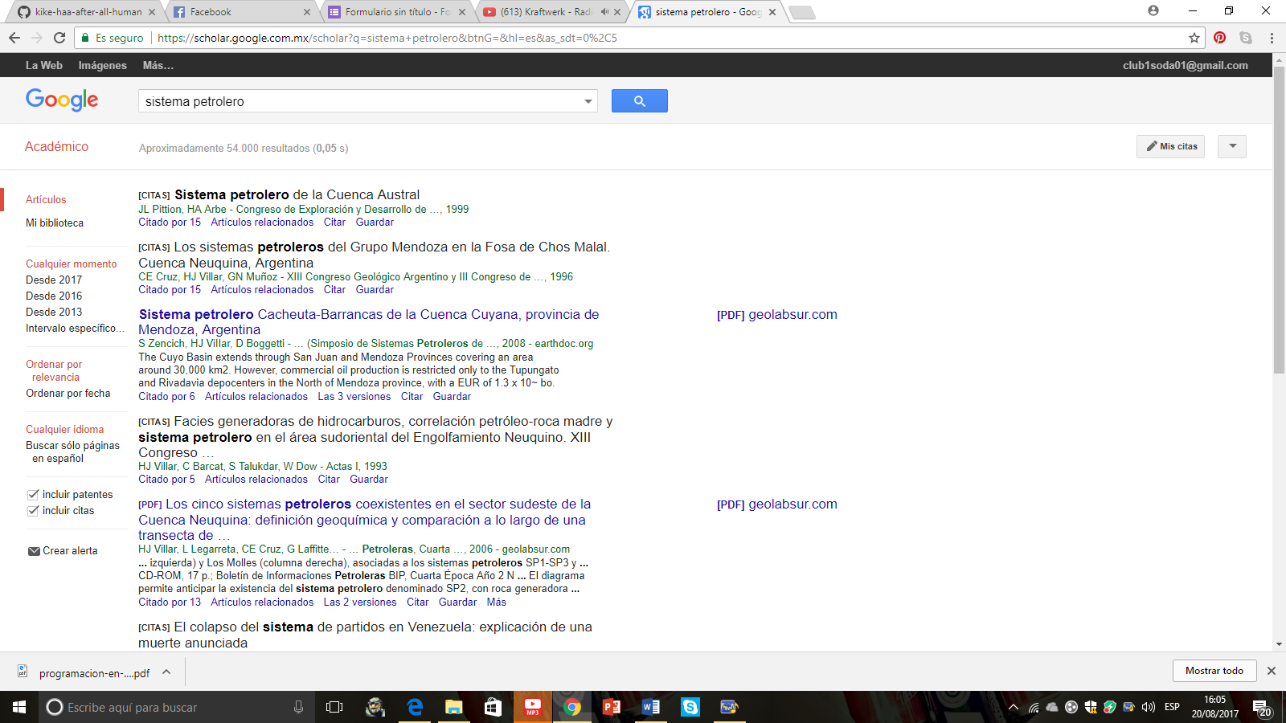Google académico: buscador
2. Google imágenes: te permite buscar información arrastrando una imagen desde tu almacenamiento interno.

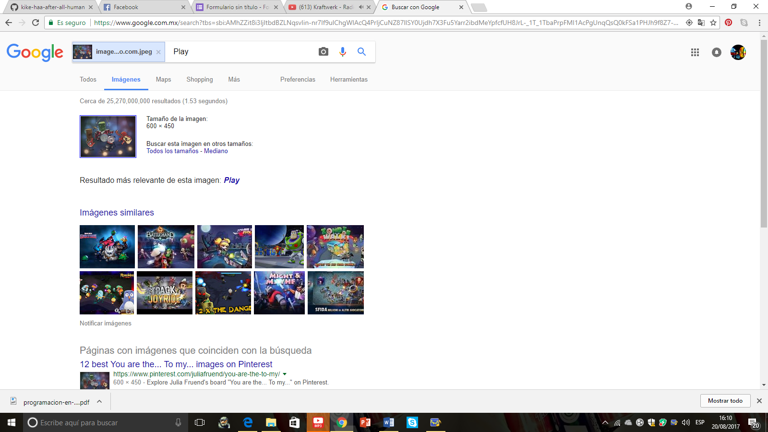

1. *Actividad: Realizar un cuestionario en línea con google forms.*
   1. Dirección de internet (URL) del cuestionario en línea:

<https://docs.google.com/forms/d/12DdcbB->

* 1. Captura de pantalla de las respuestas ingresadas por nosotros en una hoja de calculo:

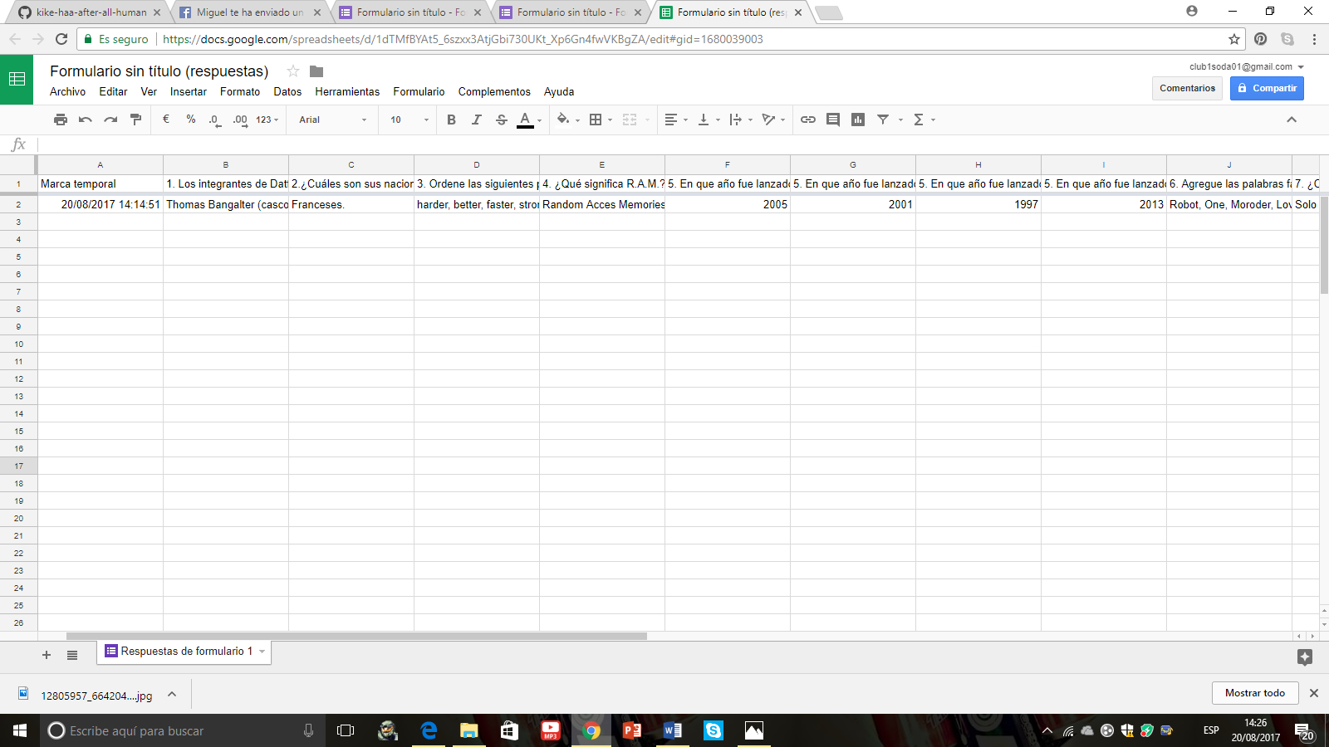

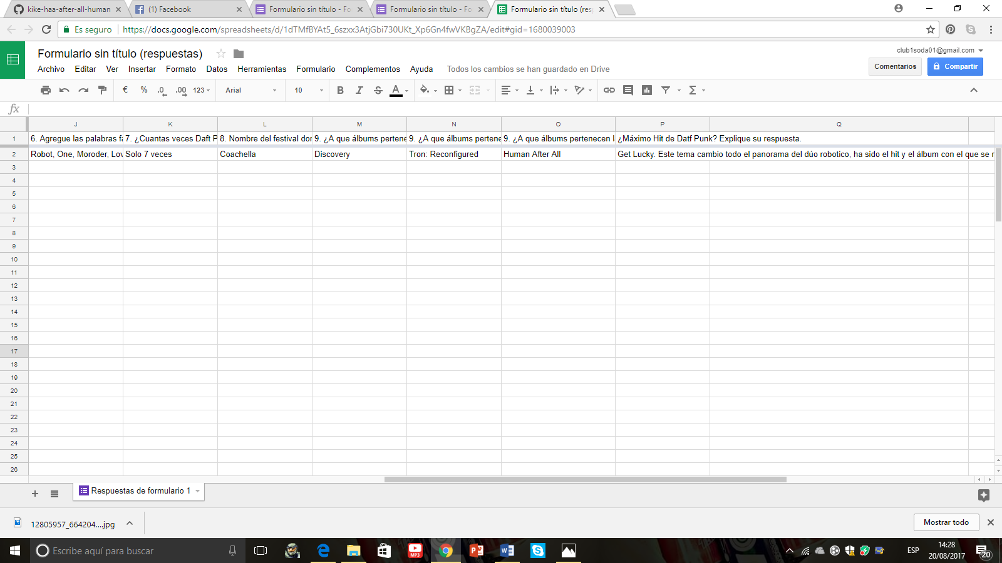

CONCLUSION

El objetivo era descubrir y utilizar herramientas de software para realizar actividades y trabajos académicos de forma organizada, este ultimo punto lo logramos con la primera actividad de la practica, ya que en este creamos un repositorio que a lo largo del semestre nos servirá para subir y almacenar los diferentes archivos de la practica de una manera eficiente y sistemática que podremos revisar en cualquier momento ya sea el profesor o el alumno.

Con la actividad 2 y 3 de la practica también se cumplió el objetivo de utilizar herramientas que internet nos proporciona gratuitamente y de manera muy sencilla de manejar dichas herramientas.